Государственное областное бюджетное общеобразовательное учреждение
Мончегорская коррекционная школа
Педагог-психолог Чистякова И.Ю.
Сборник №1
Цикл занятий по развитию графических навыков, мелкой моторики, зрительно-моторной координации.
Сборник содержит материалы, которые могут быть применены как дополнительные, при освоении АООП, так и в работе педагога-психолога с обучающимися с ОВЗ. Материалами сборника могут воспользоваться родители для развития и обучения ребёнка.
Предложенные задания направлены не только на повышение качества усвоения предусмотренного учебными программами объема знаний, умений и навыков, но и носят коррекционно-развивающий характер, так как способствуют развитию психических процессов (мышления, внимания, памяти, восприятия и других).
Материал подобран с учётом возможности распечатывания заданий для практической работы с детьми.
Содержание:
- Проведи линии по точкам, не отрывая карандаш от бумаги (4 задания)
- Выполни штриховку по образцу (4 задания)
- Графический диктант (4 задания)
- Найди и Соедини одинаковые фигуры карандашом (5 заданий)
- Найди и обведи фигуры разными по цвету карандашами (4 задания)
- Найди тень предмета. (4 пары карточек)
- Развиваем навык работы с ножницами (4 задания)
- Закрепление знания цветов и развитие навыков работы с пластилином (4 задания)

Желаем удачи!

- Проведи линии по точкам, не отрывая карандаш от бумаги.
1.
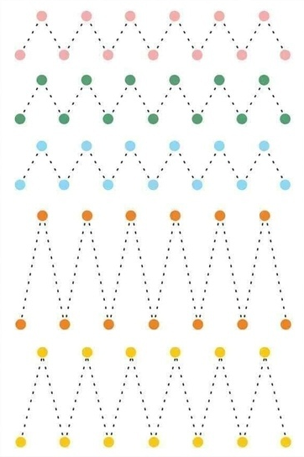
2.

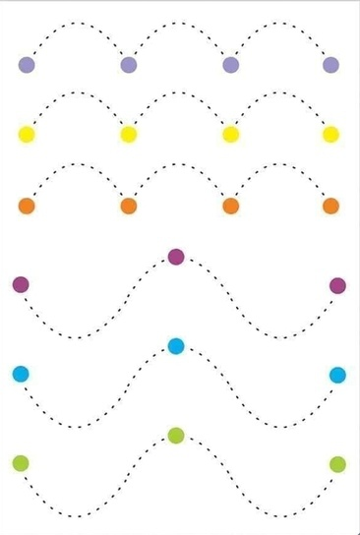

3.
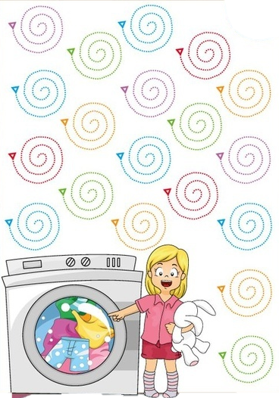

4.

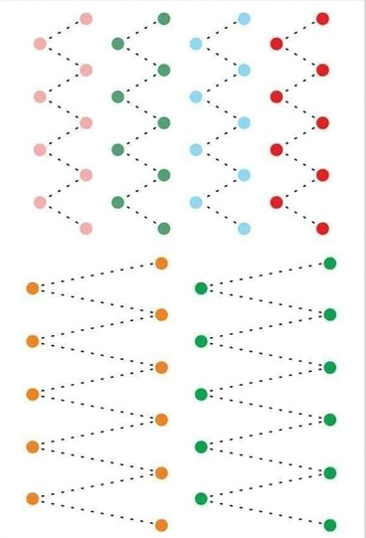

- Выполни штриховку по образцу.

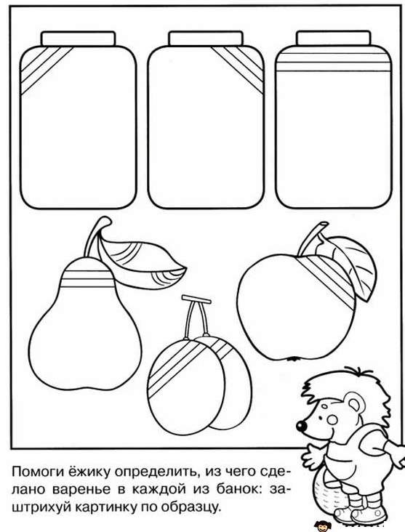

2.
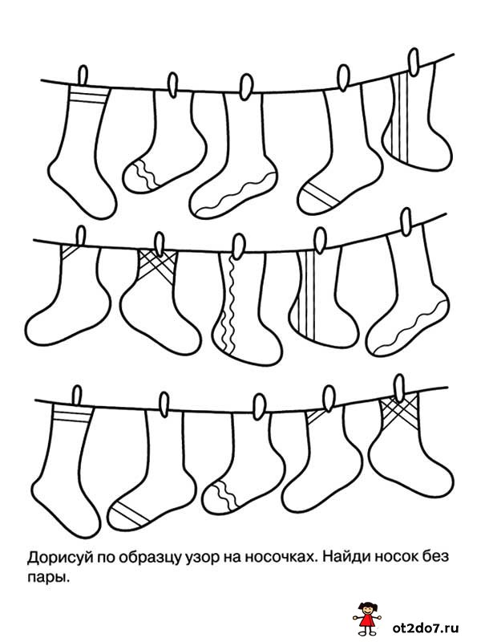

3.
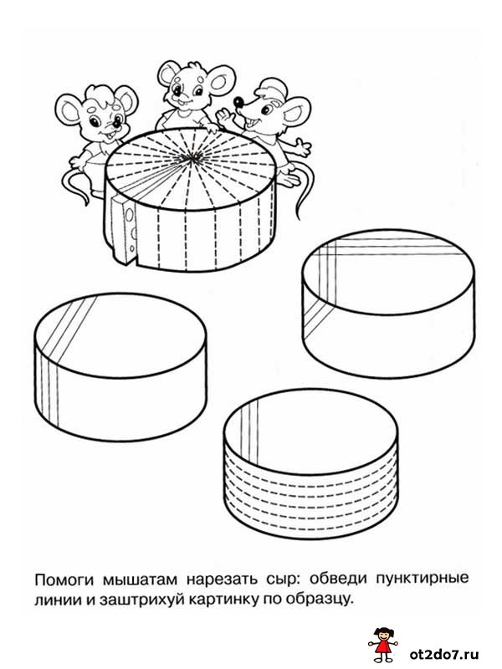

4. Заштрихуй фигуры не выходя за контур.
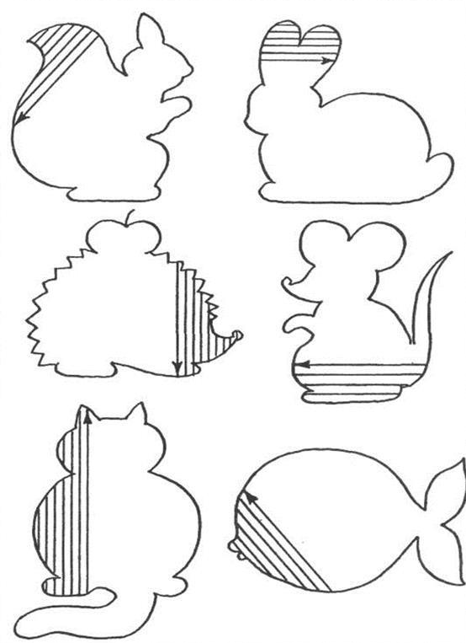

- Графический диктант.

1.
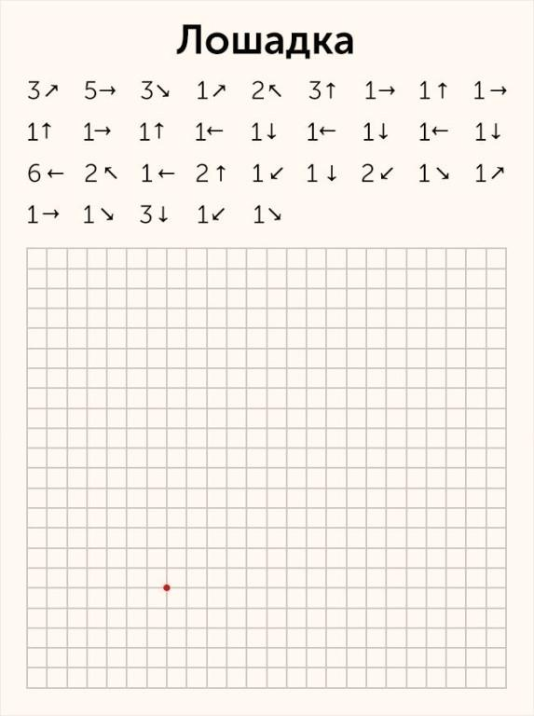

2.
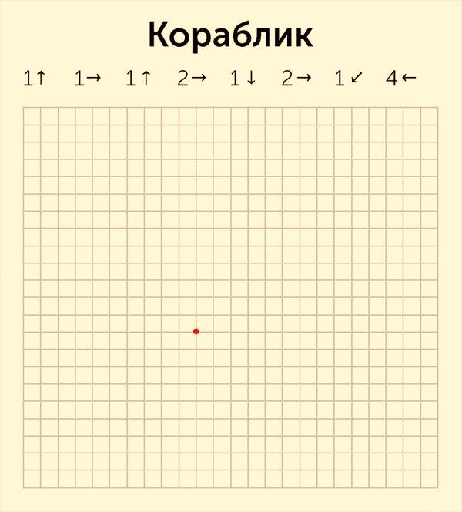

3.
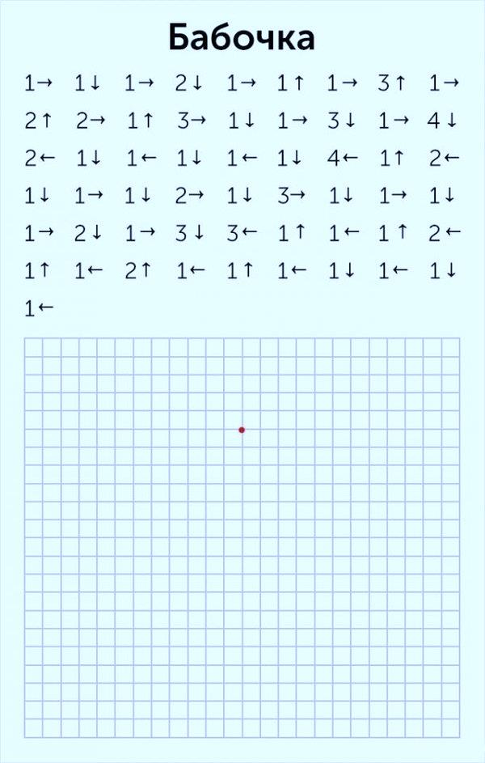

4.
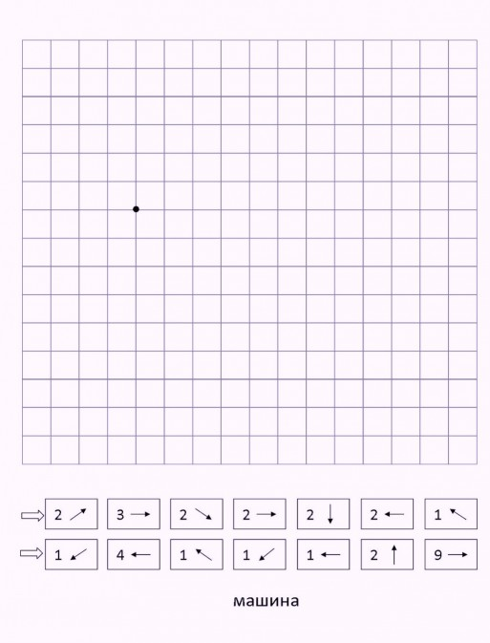

- Найди и Соедини одинаковые фигуры карандашом.
1.
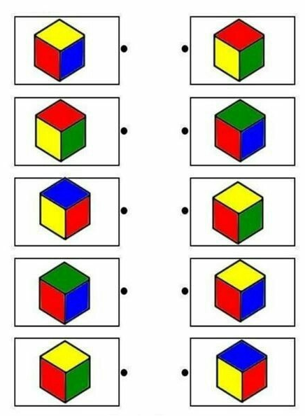

2.
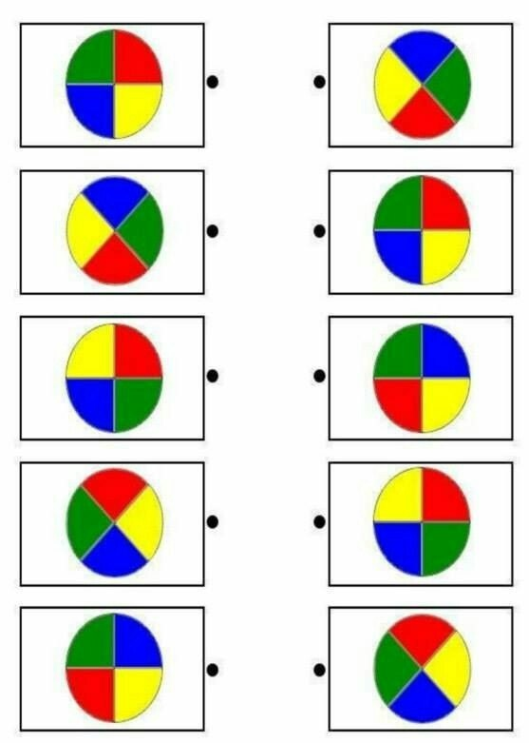

3.
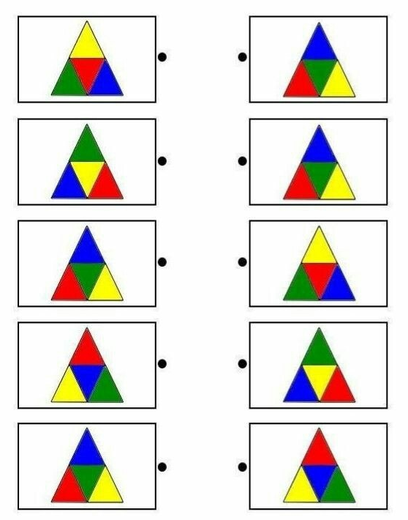

4.
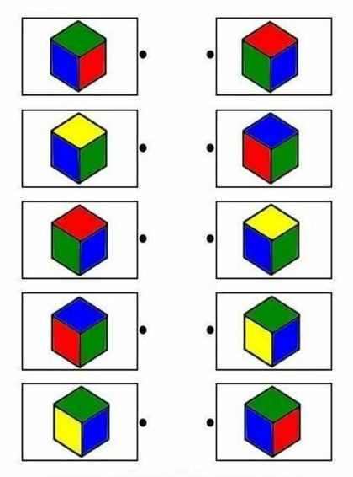

5.

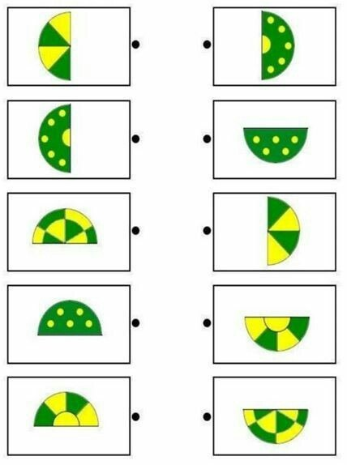

- Найди и обведи фигуры разными по цвету карандашами.

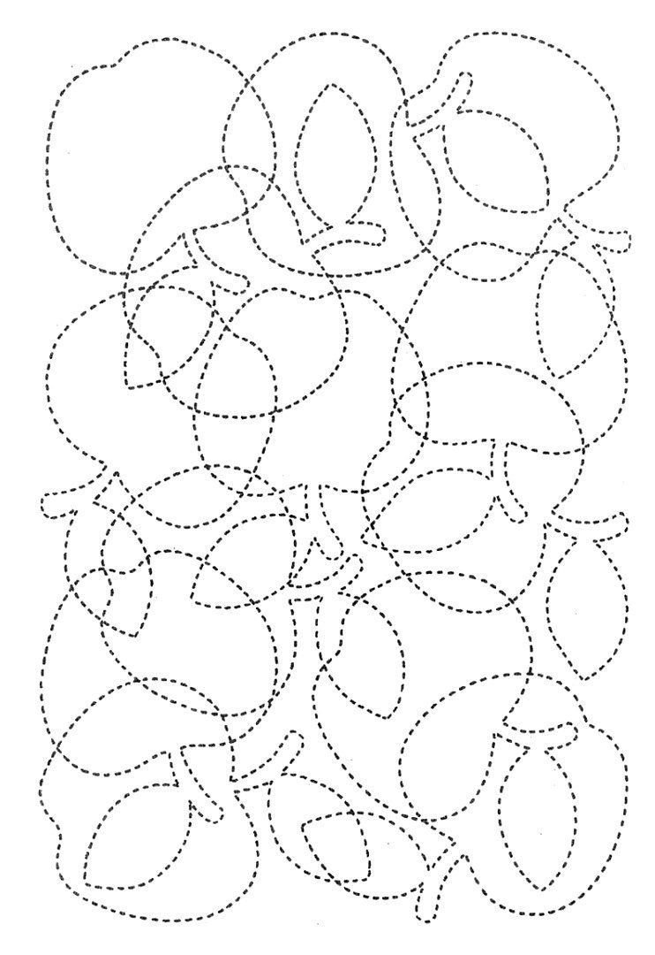
2.
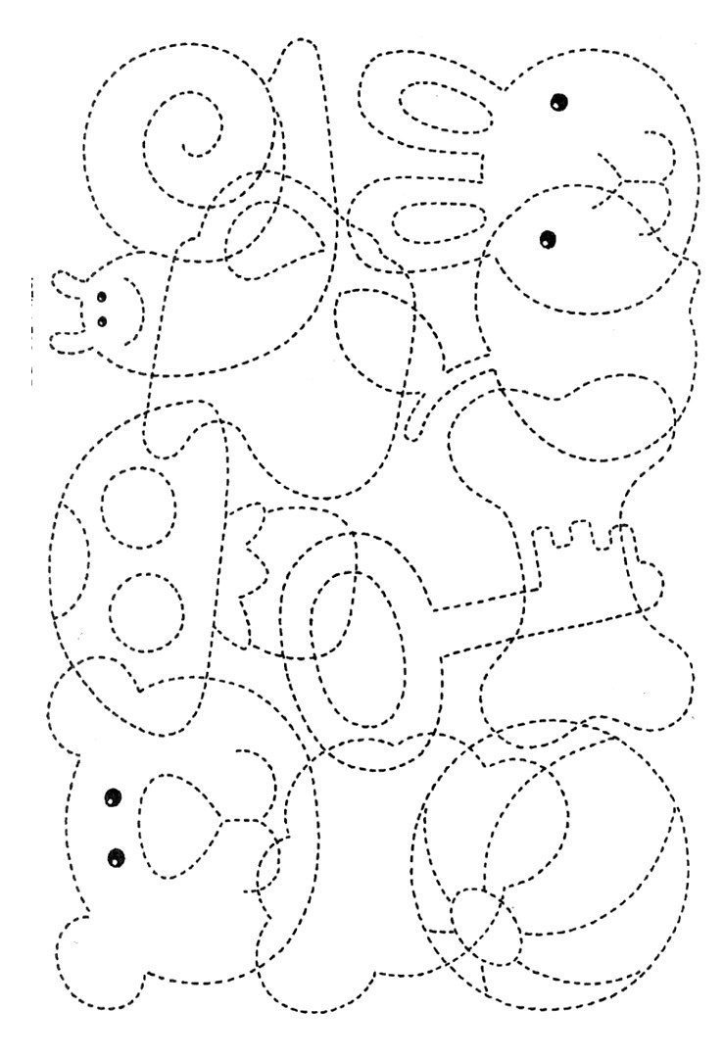

3.
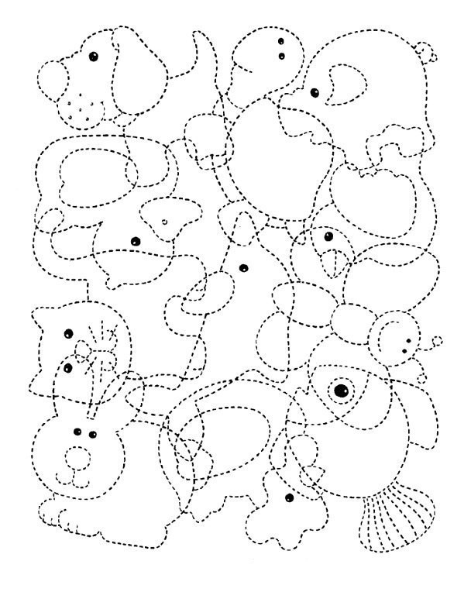

4. 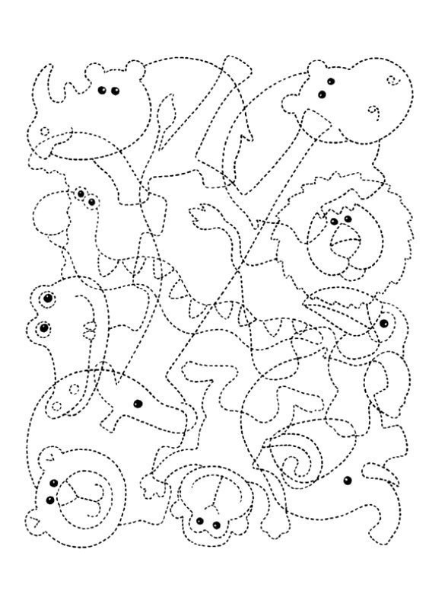

- Найди тень предмета.
Картинки можно вырезать и накладывать на тень.

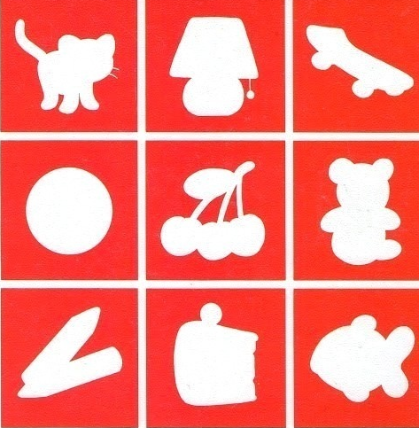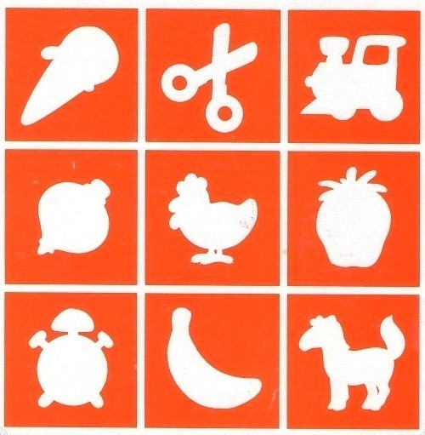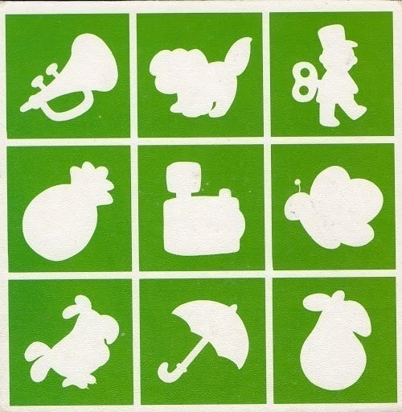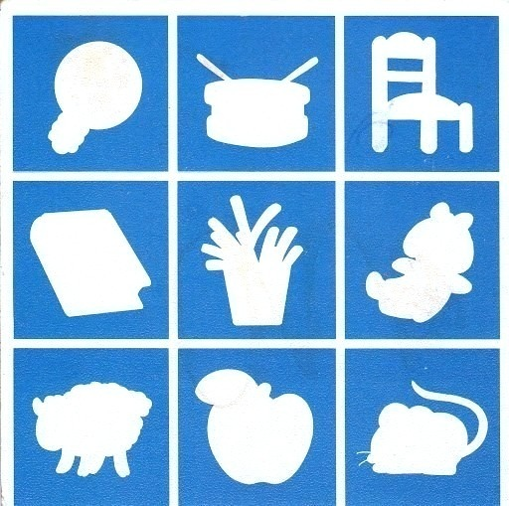

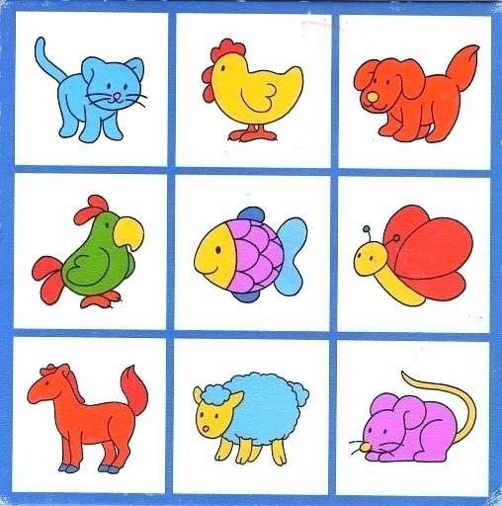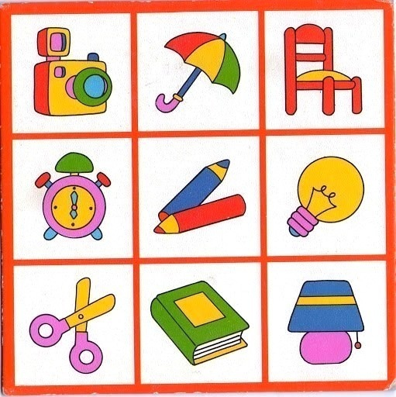
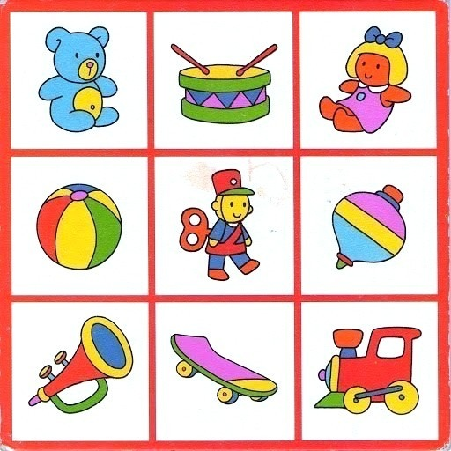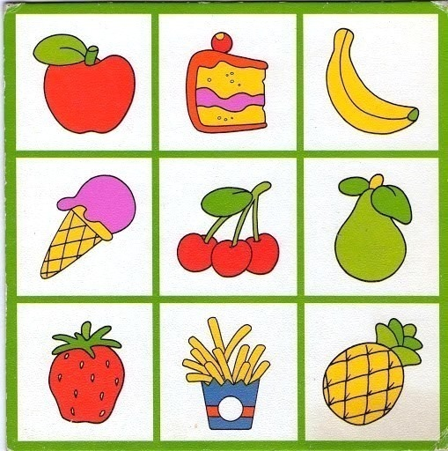

- Развиваем навык работы с ножницами.
- Разрежь по линии.
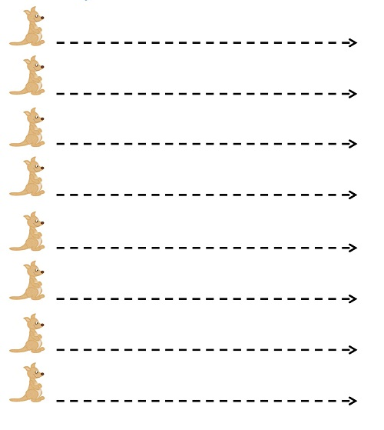

2. Разрежь по линии.

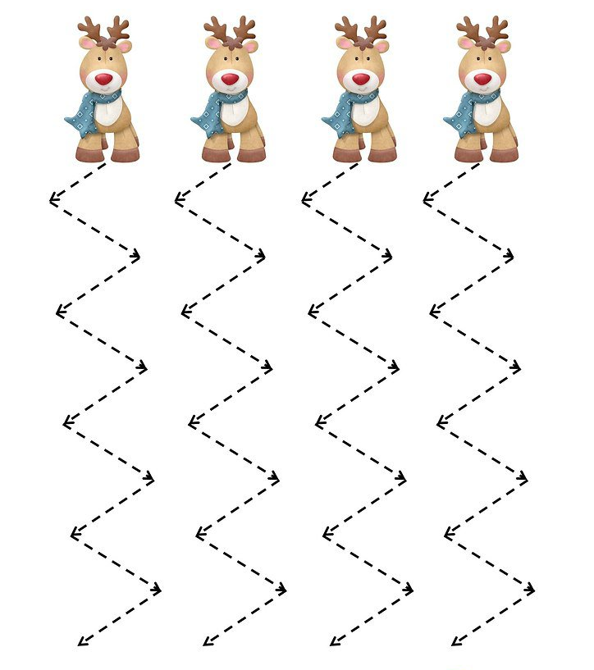

3. Разрежь по линии.

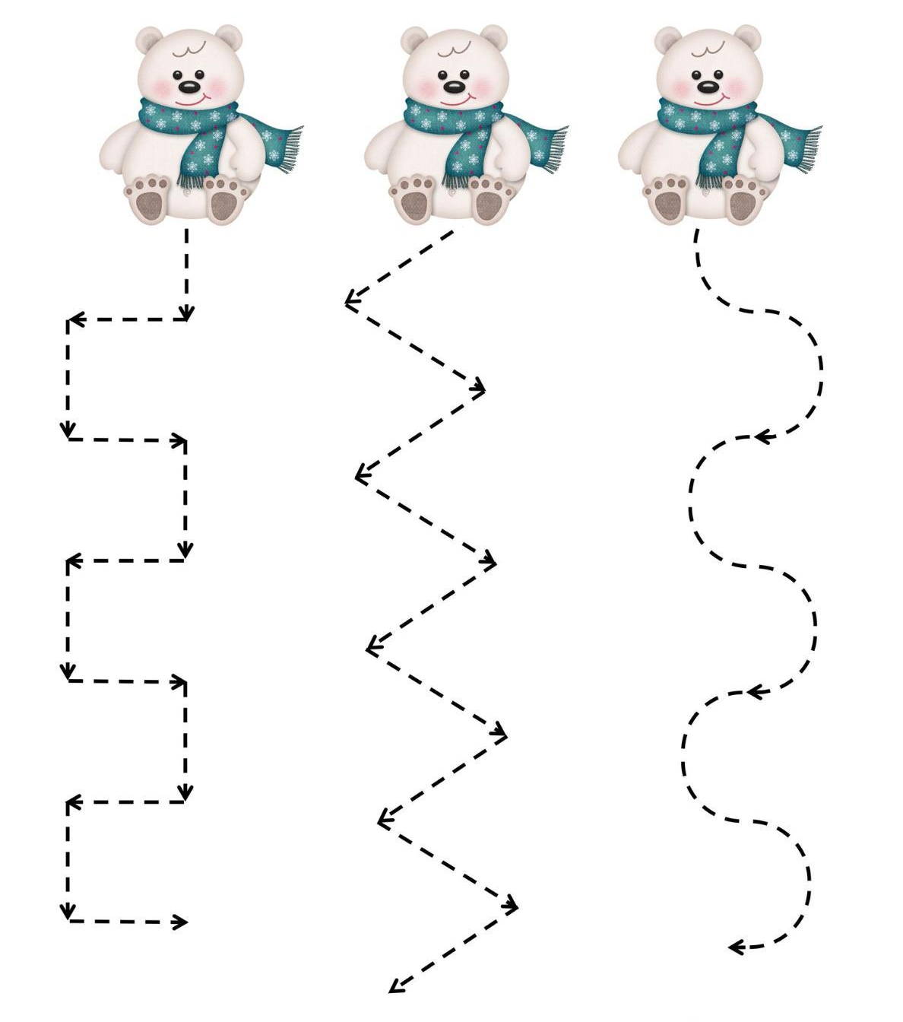

4. Разрежь по линии.

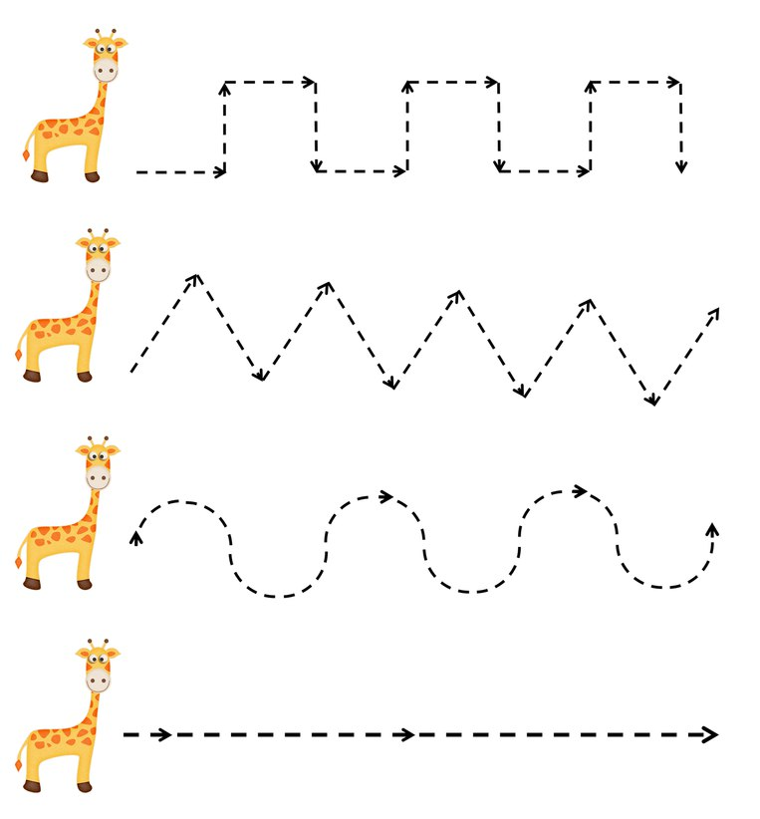

- Закрепление знания цвета и развитие навыков работы с пластилином.
- «Пластилиновые заплатки» - подготовьте пластилиновые шарики соответствующих цветов. Дайте ребёнку возможность самому закрыть все кружочки в соответствии с цветом.
1.
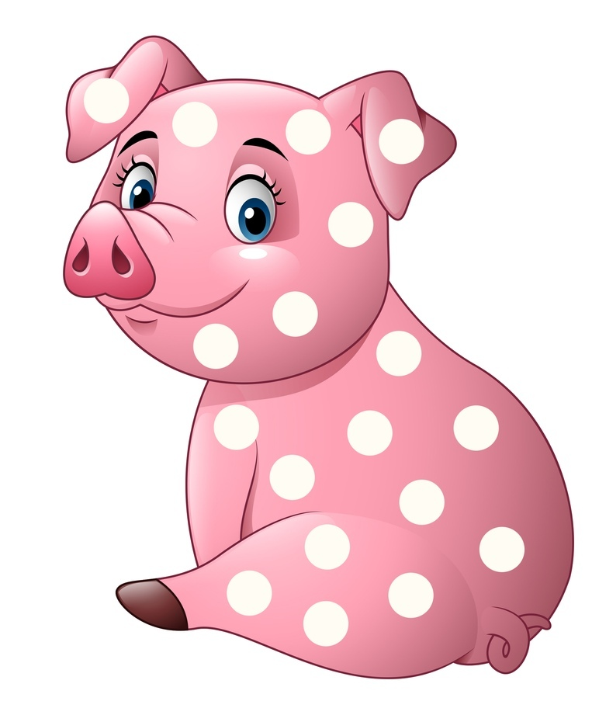

2.

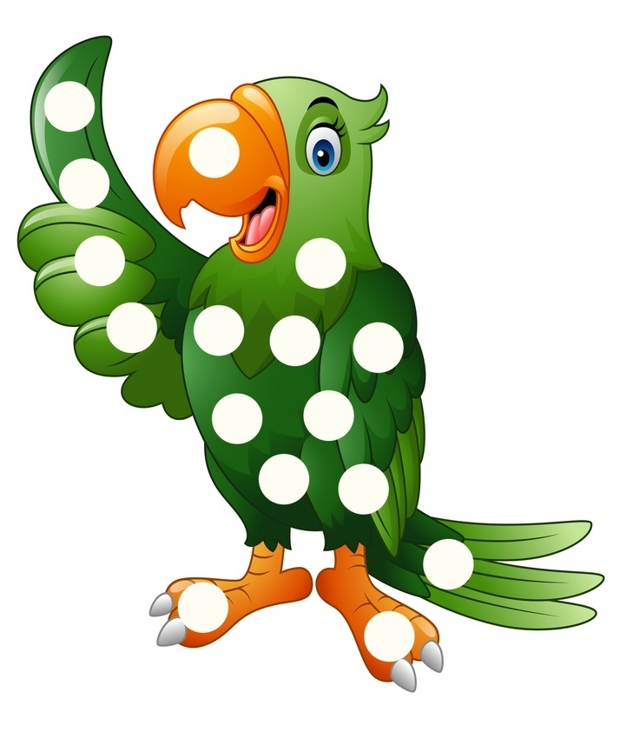

3.

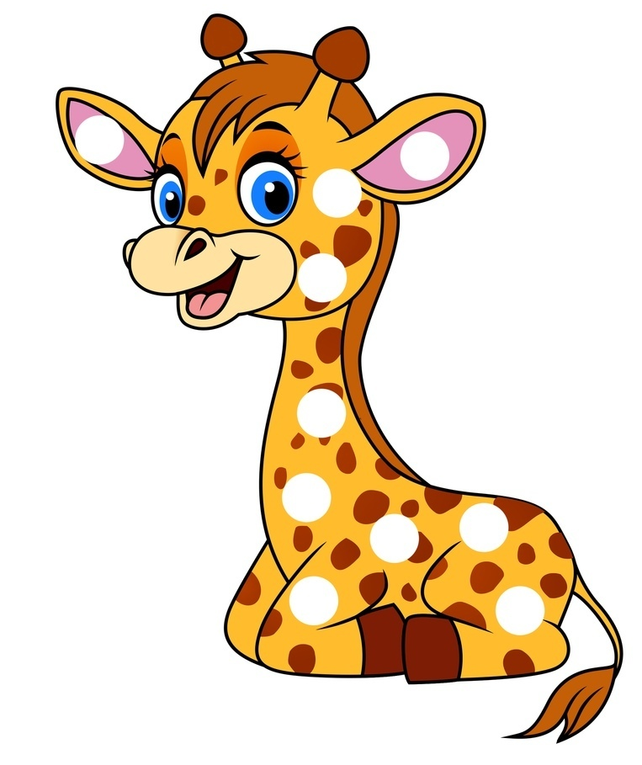

4.

